ЗВІТ
про виконання лабораторної роботи № 10
«Зважені графи»
з дисципліни «Програмування дискретних структур»
студента групи КН-111Б
Коновалова Сергія

Умова завдання:
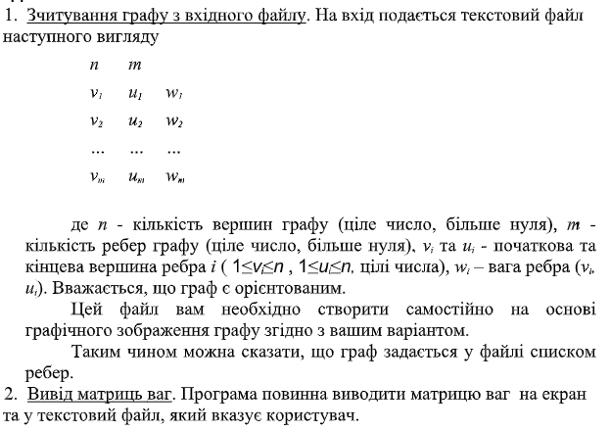
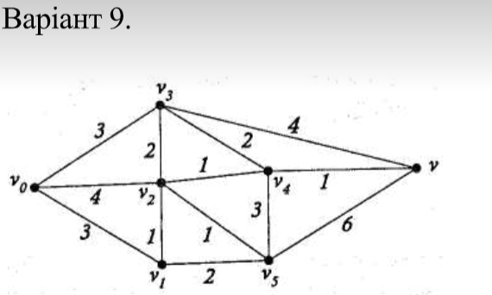
Текст програми:
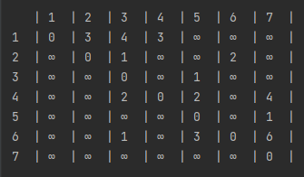

Опис алгоритму (блок-схема або структурна схема):
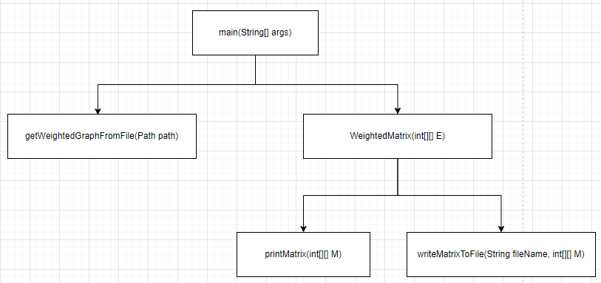

Посилання на публічний репозиторій GitHub з кодом програми:
https://github.com/SerhiyKonovalov/prog_discrete_struct

Графічне зображення графа:
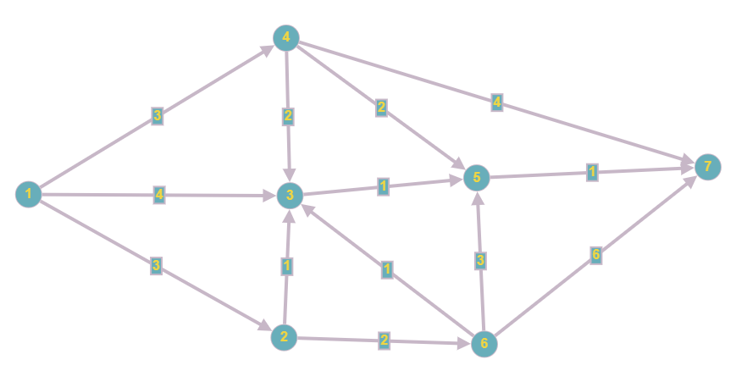

Висновок:
На даній лабораторній роботі я засвоїв роботу зважених графів у комп’ютері.

